《城市轨道交通线路与站场》课程教案
授课时间 | 10.24至10.26 | 授课章节 | 模块三  任务一
授课题目 | 了解线路的纵断面
授课类型 | 理论( √ ) 实践( )
教学目的  与要求 | 【教学目的】  - 了解线路纵断面图；  - 纵断面设计原则；  - 节能型纵断面设计；  - 培养对轨道交通的认可和热爱，培养城市轨道交通线路设计的工程师素养。  【教学要求】  - 通过图片、视频方式增加学生的学习兴趣，加深对概念原理的直观理解；  - 采用浅显易懂的语言及举例的方法将晦涩的理论讲解清楚。
教学重点 | 1、了解线路纵断面图；  2、纵断面设计原则；  3、节能型纵断面设计。
教学难点 | 了解线路纵断面图
教学方法 | 讲授法
教具仪器 | 多媒体设备
教学设计 | 课堂教学5环节：  Ⅰ.复习提问+Ⅱ.引入课题  Ⅲ.讲授课题  - 纵断面线路图  - 纵断面栏目内容  - 纵断面设计原则  - 节能型纵断面设计  5、任务实施  Ⅳ.总结归纳  适度总结  Ⅴ.课后作业  修改实例的部分数据以作练习
教 学 过 程
Ⅰ.复习提问+Ⅱ.引入课题  Ⅲ.课题讲授  轨道交通线路位置示意图：  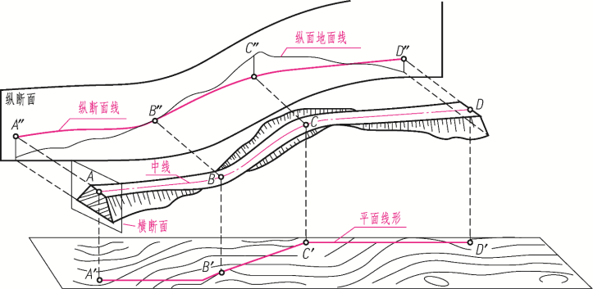  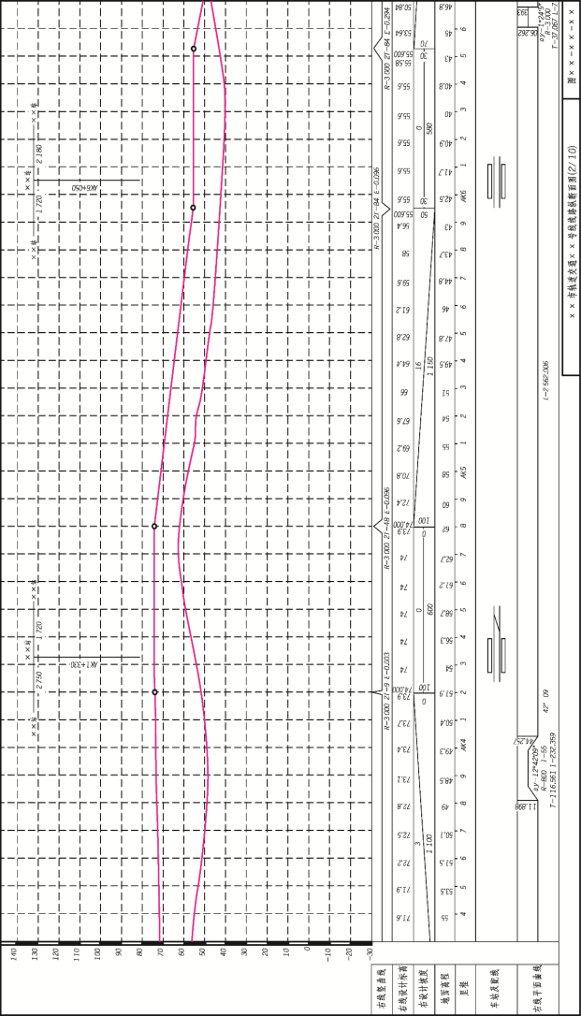  线路纵断面图是用一定的比例尺和规定的符号，把平面图上的线路中心线展直后投影到铅垂面上，并标有线路平面和纵断面有关资料的图。  线路的纵断面图显示了线路坡度的变化，主要有上、下两部分组成：上部分主要是线路图部分，表示线路纵断面概貌和沿线主要建筑物特征；下部分主要是纵断面栏目部分，显示了纵断面图中的主要数据。  1、纵断面线路图  地面线：它是根据中线上各桩点的高程而点绘的一条不规则的折线，反映了沿着中线地面的起伏变化情况，一般用细实线表示。  设计线：它是经过技术上、经济上以及美学上等多方面比较后，由设计人员定出的一条具有规则形状的几何线，反映了轨道交通路线的高低起伏变化情况。  设计线是由直线和竖曲线组成的。直线（即均匀坡度线）有上坡和下坡，是用坡度和水平长度表示的。在坡段的坡度转折处，为了平顺过渡需要设置竖曲线，按坡度转折形式的不同，竖曲线有凹有凸，其大小用半径和水平长度表示。  - 纵断面栏目内容  纵断面图栏目内容根据不同的研究设计阶段、设计深度，将不同繁简的基础资料绘于厘米格纸或计算机中。这些资料包括：工程地质概况、施工工法、竖曲线、设计高程、设计坡度和设计坡长、地面高程、里程、平面曲线和车站及配线等。如图为预可行性研究阶段的轨道交通纵断面设计图。  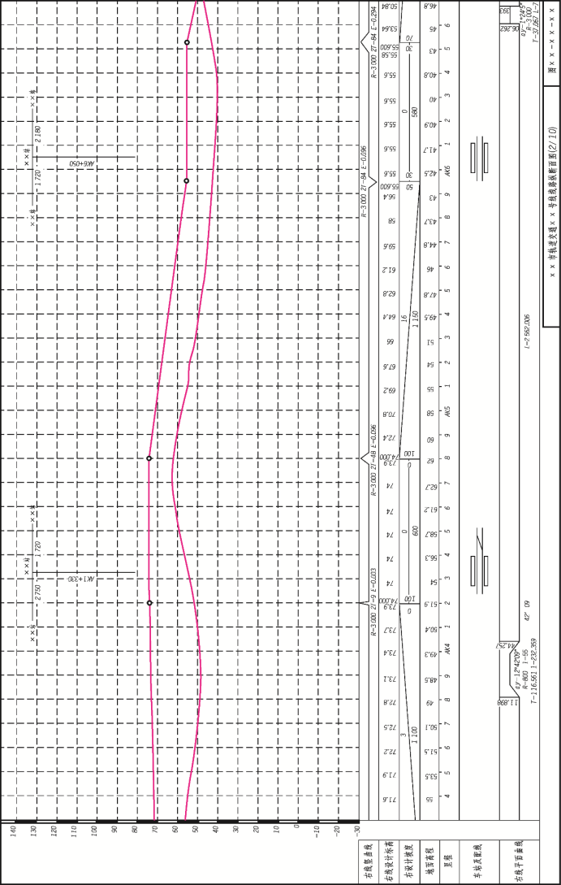  - 工程地质概况  在该栏简明扼要地填写沿线各路段地质土质情况，如沿线路段地质情况为砂黏土；如果沿线路段有重大不良地质现象，也要简要说明，如沿线路段地质情况为碎石夹土。  - 施工工法  该栏填写沿线各路段的施工工法，包括明挖法、盖挖法、浅埋暗挖法、盾构法等。  - 竖曲线  该栏中示意图简单显示了竖曲线的位置、形式以及起终点，并在示意图位置填写竖曲线半径、切线长等数据。在初步设计阶段，一般只进行竖曲线半径设计，在施工图设计阶段要进行竖曲线高程改正值计算（精度至毫米）。  - 设计高程  在各变坡点、百米标、加标处要标注轨道交通线路的设计标高。  轨道交通的设计高程一般有两种：路肩设计标高和轨面设计标高。  路肩设计标高为路基边缘位置高程【插图】。当线路通过地下水位高或常年有地面积水的地区，路堤过低容易引起基床翻浆冒泥等危害。  路肩设计高程应高出线路通过地段的最高地下水位和最高地面积水水位，并应加毛细水上升高度和有害冻胀深度，再加0.5 m。  轨面设计标高为轨顶高程【插图】。地铁线路纵断面设计高程一般应为轨面设计标高。  - 设计坡度和设计坡长  该栏目中，向上或向下的斜线表示上坡道或下坡道，水平线表示平道，斜线交接的位置表示变坡点。线上数字表示坡度的千分数，单位为‰，坡度值一般为整数。线下数字表示坡段长度。  初步设计以及以前各设计阶段，坡段长度宜为50 m的倍数，变坡点一般落在百米里程及50 m里程处。施工图设计设计阶段，坡段长度一般取整为10 m的倍数，变坡点落在10 m里程上。  - 地面高程  各百米标和加标处应填写地面高程。  - 里程  般以线路起点车站的中心线处为零起算，纵断面的里程与路线平面图的里程一一对应。  - 平面曲线  该栏中显示的是平面线形的示意图，线路平面曲线由凸起和凹下的折线组成。其中，凸起表示线路右转，凹下表示线路左转。  凸起和凹下部分的转折点分别代表平面曲线的各个主点。同时，曲线要素要标注在曲线内侧，包括曲线转角值、圆曲线半径以及切线长等。  相邻曲线间的水平线为夹直线段，要标注其长度。  - 车站及配线  该栏中在车站起终点桩号位置绘制站台，绘制形式具体参考车站的设置形式，主要包括岛式站台、侧式站台和混合式站台。在线路的终点站或区段折返站位置设置了专用折返线或折返渡线的，要将其线路示意图绘出。  - 纵断面设计原则  线路纵断面设计要结合不同的地形、地质、水文条件，考虑线路敷设方式与埋深或架高要求，隧道施工方法以及地上、地下建筑物及基础情况，线路平面条件等进行综合设计，力求方便乘客使用和降低工程造价。要保证列车运行的安全、平稳和乘客舒适，以及与城市景观相协调。  有条件的情况下，纵断面应尽量设计成符合列车运行规律的节能坡型，即车站布置在纵断面的凸形部位，并设计合理的进、出站坡度，以便于列车进站时减速和出站时加速。区间线路一般布置于线路纵断面的凹形部位，同时坡度宜缓，避免列车频繁加减速运行。  - 节能型纵断面设计  车站设在线路纵断面的高处，两端为大下坡，即为节能坡。列车从车站启动后，借助下坡的势能增加列车加速度，缩短列车牵引时间，从而达到节能的目的。列车进站停车可借助坡度阻力，降低列车速度，缩短制动时间，减少制动发热，节约环控能量消耗。  节能型坡道应尽量靠近车站，竖曲线头宜贴近站台端部，以发挥最大节能效果。节能型坡道长度一般宜在200～300 m之间。坡度值视左右线隧道结构而异，当左右线分为两单线隧道时，两线在区间可以不等高，列车出站方向的坡度值可以取最大坡度，进站方向的坡度值减少5‰左右；当左右线并行共用一个隧道结构时，因左右线要求等高，进出站的坡度均宜较最大坡度值减小5‰左右。  当车站主体结构采用明挖法施工，区间隧道结构采用暗挖法施工时，则有条件实行节能型的纵断面设计。若区间结构也是采用明挖法施工，节能型纵断面则将加大区间线路埋深，增加工程投资，纵断面一般不设计成节能型。  5、任务实施  Ⅳ.总结归纳  适度总结  Ⅴ.课后作业  思考p47的任务自测 |  |  | 教学备注
教学后记
- 每节小记
（周三上午3-4节，9-10班）今天计划任务没有讲完，一方面，可能是内容评估不准确，但感受上，对知识内容的讲解不精炼，太繁琐，此外，计划时要估算前期的知识回顾。精练知识点的讲述，减少繁琐的语言是重点。注意各个内容的知识把控，做到有的放矢是需要不断提升的方面。
（周四上午3-4节，3-4班）点名加复习占用了上课的时间，上新课才是上课的重点，不要忌惮讲新课。有适当的复习或情景引入就要进入新课。点名要考虑学生的情况。讲的时候要语言精炼，想好了再表达。
（周四下午7-8节，7-8班）今天这节课是几位老师来听课，课题讲解经过了之前的讲述和整理，更加精炼。也按时完成了计划的内容，当然，也耗费精力多的一次课。上好一堂专业课还是需要挺专业的才行。今天也是蒙帮助的一次课。此外，课堂上，已经有几次根据情形，调整教学计划了。比如今天。
但是上课内容，还是不是心中有数。
（周五上午3-4节，5-6班）
1.1、教学设计是否合理？
我觉得教学应该没有问题，总体上是衔接流畅的。
1.2、教学目的是否客观？
客观
1.3、重点难点是否抓准？
本课没有明显的教学难点。
1.4、教学环节是否安排合适？
按照教材内容，有条不紊，循序渐进，整体合适。只是因为教材内容熟悉度不够，专业知识了解不够深，以及没有充分的休息，使得上课语言不流畅。
1.5、预习、自学；复习、提纲、导语、结束语、板书等设计是否恰当？
没有感觉明显地不恰当。
1.6、教学语言、教学手段方法、教学的应变、教学的效果等感觉如何？
教学语言较之前更加精炼。
教学手段在讲授法的基础上，应该多添加图文、音视频以降低理解的难度，提高学生的兴趣。在备课时应该注意，平时多学习，多向有经验的老师提问。讲“断链”学生提议有实际的图文资料，应该尽快采用。
教学的应变：由于课程的专业性及学生的特点，目前没有遇到逐个问题。鼓励学生思考提问。
- 学生信息反馈
（主要指学生的表情变化是否专注、注意力是否集中稳定、课堂气氛是否活跃、和谐，师生情感交流是否融洽正常，学生发言是否积极、教学效果是否满意。）
（周四下午7-8节，7-8班）在王宇新等同学的配合下，学生反应比较好，第二节课，学生也配合完成曲线图主点桩号计算的讲述，能顺利讲完，心情也会好一些。
- 评课意见
暂无。

